Національний технічний університет України

«Київський політехнічний інститут імені Ігоря Сікорського»

Факультет інформатики та обчислювальної техніки

Кафедра  автоматики та управління в технічних системах

**Лабораторна робота № 7**

по дисципліні «Основи клієнтської розробки»

Тема: Фрейми

|  |  |
| --- | --- |
| Виконав:  студент групи ІА-94  Чумак Володимир Володимирович  Дата здачі ____  Захищено з балом ___ |  |

Київ 2020

**1. Тема**

Фрейми.

**2. Завдання**

Використовувати тему, обрану в 4 роботі.

Застосувати фреймову структуру з трьох фреймів (заголовок, ліве вікно

(меню), праве вікно (контент)). В лівий фрейм завантажувати меню. Сторінку

меню, яка завантажується в лівий фрейм, закодувати таким чином, щоб

направляти з'єднані сторінки в правий фрейм контенту. Документ (web-

сторінка), виведений в правому фреймі повинен змінюватися в залежності від

обраного пункту меню.

**3. Теоретичні відомості**

Фрейми є окремими "панелями" всередині вікна браузера, на яких можна

виводити одночасно різні сторінки.

Безліч фреймів працює зазвичай як узагальнений приклад, показаний на

рисунку. Клацаючи на посиланнях в лівому фреймі, можна вивести в правому

фреймі відповідні з'єднані документи.

Вікно браузера в прикладі розділене на три окремих фрейма. Верхній

фрейм виводить заголовок; лівий виводить меню з посилань; правий виводить

різні сторінки, доступні за цими посиланнями. Всі фрейми, фактично, виводять

різні сторінки Web, зібрані разом для виведення в одному вікні браузера.

Перевага використання фреймів, таким чином, полягає в тому, що не

потрібно кодувати заголовок і меню на кожній сторінці вмісту, яка виводить різні

"Чудеса світу". Вони завжди видны і доступно в своїх фреймах, і їх не потрібно

завантажувати з кожною сторінкою. Плюс зміна інформаційного вмісту на

екрані є питанням зміни документа, що з'являється в правому фреймі.

Створюючи ці фрейми, можна надати погоджений вигляд для сторінок, постійно

присутній заголовок у верхньому фреймі, постійно присутнє меню в лівому

фреймі і загальний формат для сторінок вмісту в правому.

Документ frameset

Документ frameset описує загальну структуру вікна, розділеного на

фрейми. Це документ HTML, в якому теги <frameset> замінюють теги розділу

<body>. Тег <frameset> описує число, розташування і розміри фреймів

компонентів. Також всередині тега frameset знаходиться два або більше тегів

<frame/>, які ідентифікують і характеризують фрейми і визначають вихідні

документи, що заповнюють фрейми.

Тег <frameset>

Контейнерний тег <frameset> ділить вікно браузера на окремі фрейми.

Загальний формат тега <frameset> показаний нижче.

<frameset

cols = "n1 [%], n2 [%]"

rows = "n1 [%], n2 [%]"

frameborder = "1 | 0"

bordercolor = "color"

framespacing = "n"

>

...

</ frameset>

**4. Порядок виконання лабораторної роботи**

1) ознайомитися з теоретичними відомостями;

2) виконати завдання

3) оформити звіт, який включатиме: титульний аркуш, завдання,

теоретичні відомості, результати і висновки по роботі;

4) продемонструвати результат на комп'ютері і захистити лабораторну

роботу

**Результати виконання роботи**

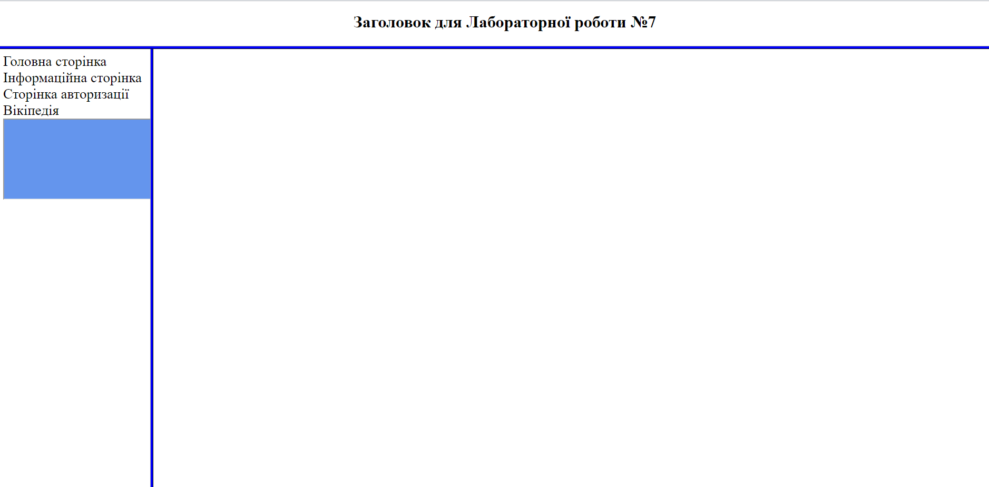

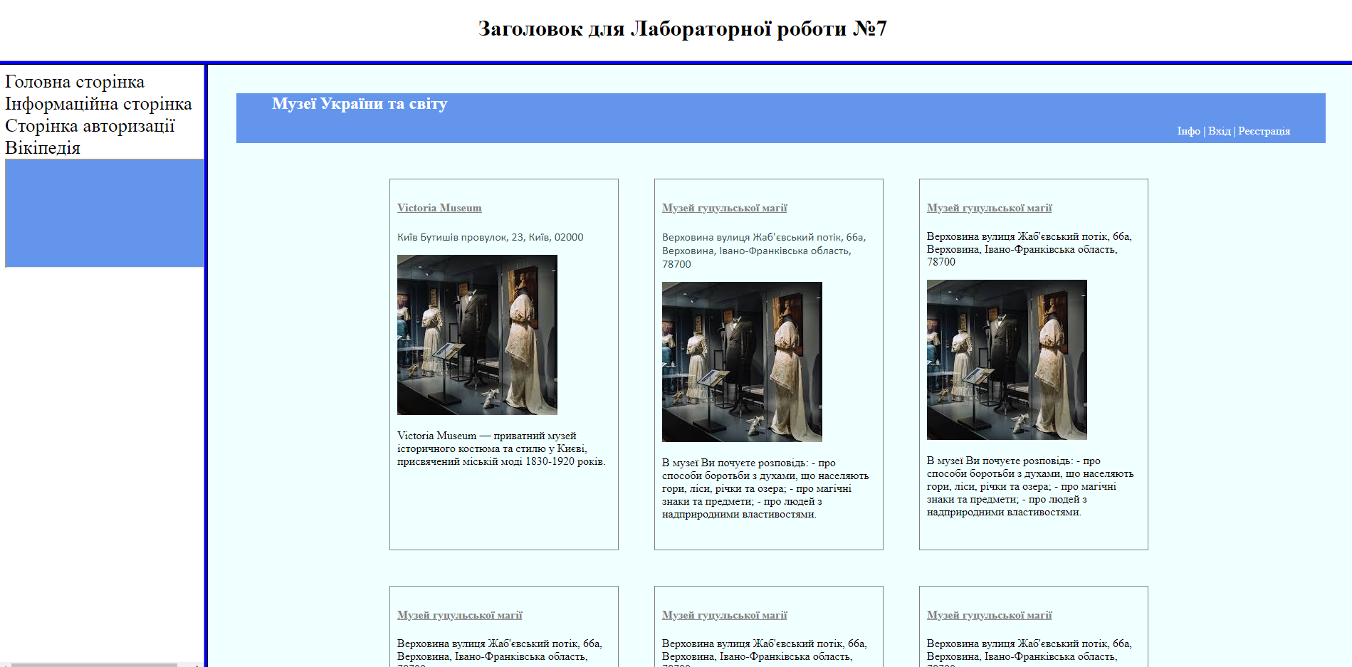

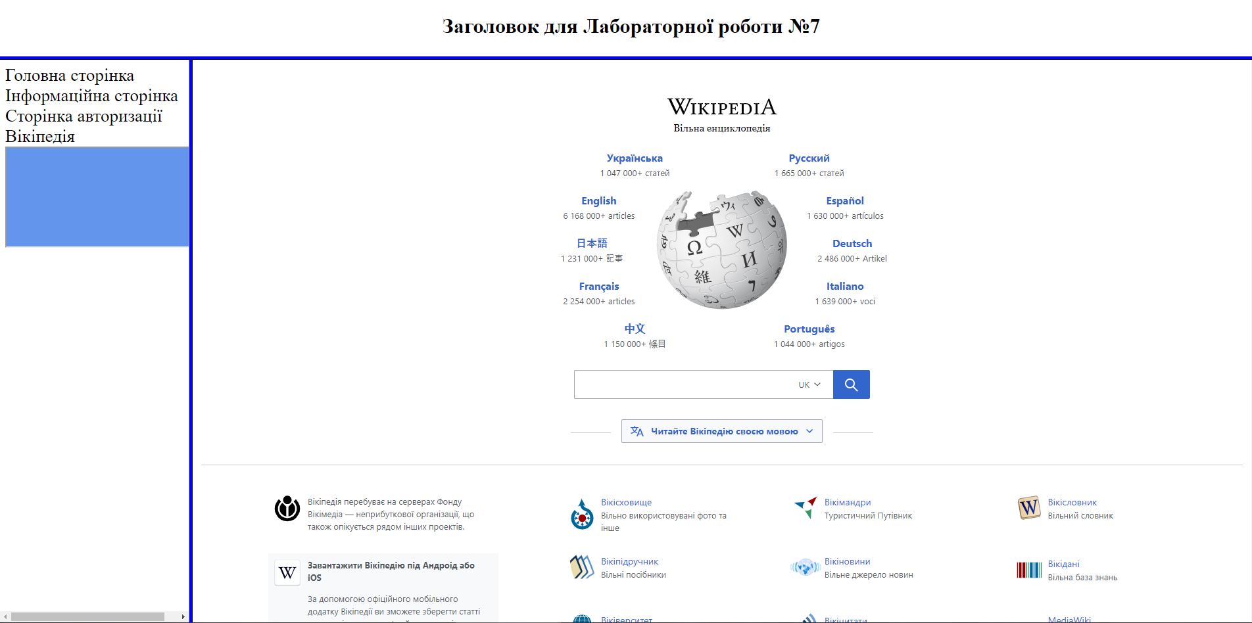

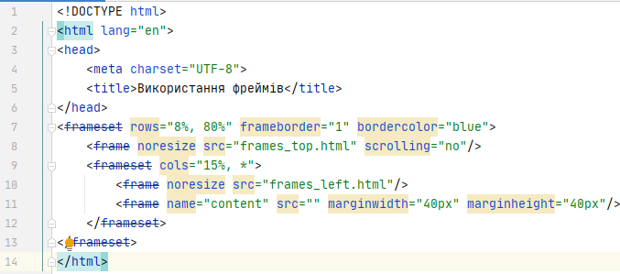

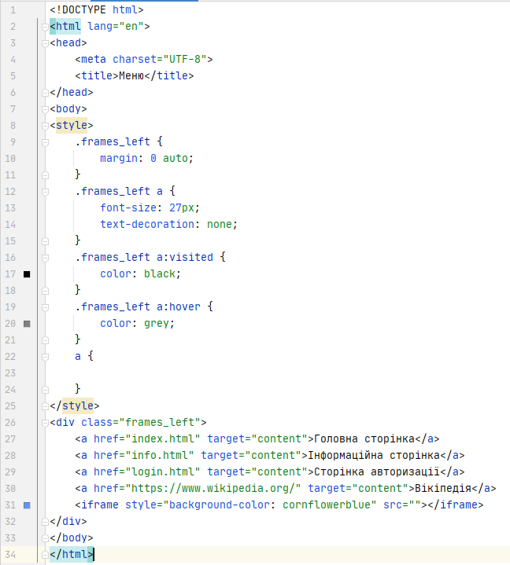

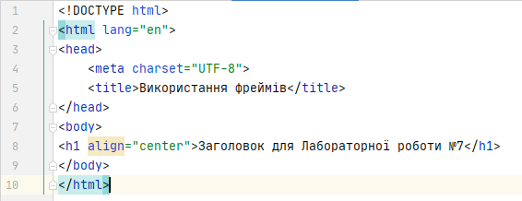

**Висновок**

У цій лабораторній роботі я навчився працювати з фреймами, а саме: створив html сторінку, у якій знаходяться 3 фрейми. Верхній фрейм – заголовок, лівий фрейм відображає html сторінку з гіперпосиланнями, при натисканні на які у правому фреймі відображаються сторінки.